硬质塑料容器轻型基质容器苗起苗架的设计及使用方法
黄凌志，秦文弟，李金怀，徐铁纯
（广西壮族自治区林业科学研究院，广西 南宁 530002）
[摘 要]林木工厂化育苗实现了林业育苗的无土化、无菌化、轻型化和机械化，提高了苗木的质量和工作效率。在苗木生产过程中，起苗环节非常重要，人工起苗劳动强度大、效率低、成本高、质量差、苗木成活率低，因而，起苗成为苗木生产增加收入的重要环节之一。文章分别对硬质塑料容器轻型基质容器苗起苗架的设计原理、结构组成、使用方法等进行阐述，以为今后使用该产品及设计同类产品提供借鉴。
关键词 硬质塑料；容器；轻型基质；起苗
中图分类号：S776.25 文献标识码：B 文章编号：
Design and use of rigid plastic container lifting seedling rack used for light medium container seedlings
HUANG Ling-zhi,QIN Wen-di, LI Jin-huai,XU Tie-chun
(Guangxi Forestry Research Institute, Nanning, Guangxi 530002，China)
Abstract: Industrial seedling-raising of forest tree have realized soillessness, germfreeness, lightness, and mechanization of forestry nursery, and improved seedling quality and working efficiency. Lifting seedling stage is very important in the process of seedling production. Artificial lifting seedling has high labor intensity, low efficiency, high cost, poor quality, and low survival rate of seedlings. Therefore, lifting seedlings has become an important step in increasing the income of seedling production. In order to provide reference for the future use of rigid plastic container lifting seedling rack used for light medium container seedlings and the design of similar products, the paper expounds the design principle, structure composition, and using methods of this product.
Key words: rigid plastic; container; light medium; seedling rack

随着林业科技的可持续性发展,林业育苗正从传统的泥袋苗木向轻型基质容器苗木方向发展，使用塑料容器培育苗木，能利用空气的流动进行控根，可防止根腐病和主根在容器外缠绕，使苗木根须能在容器内抱团，促使苗木快速生长。使用塑料容器轻型基质苗木造林，苗木根系不受损伤，根系失水少，造林成活率高。使用塑料容器轻型基质苗木造林，可延长造林时间，使造林工作不受季节限制，有利于劳力安排和造林工作组织实施。使用塑料容器轻型基质苗木造林，在石质多、土层浅、土壤干旱的石山地区栽植成活率高。使用塑料容器轻型基质苗木造林，解决了苗木运输问题和上山搬运问题，同时，也解决了环保问题。塑料容器分为软质 塑料容器和硬质塑料容器。当前，使用硬质塑料容器育苗时，苗木出圃前，工人需要把整盘容器苗一个一个地从硬质塑料容器里起苗，工人劳动强度大，工作效率低。如何把整盘容器苗一次性地全部起苗装运，从而减轻工人劳动强度，提高工作效率。为此，研制了起苗快、不伤根的硬质塑料容器轻型基质容器苗起苗架。
1 硬质塑料容器轻型基质容器苗起苗架设计原理
硬质塑料容器轻型基质容器苗起苗架根据单个硬质塑料容器自身形状和整盘容器行列排列整齐的特点，以及使用硬质塑料容器培育苗木，苗木根须能在容器内抱团，不在容器外缠绕的优点，设计了硬质塑料容器轻型基质容器苗起苗架。
2 硬质塑料容器轻型基质容器苗起苗架结构组成
硬质塑料容器轻型基质容器苗起苗架根据工作需要和工作特点主要由左导轨、托盘限位板、左提手、硬质塑料容器压条、硬质塑料容器压条定位板、分苗条定位板、右提手、分苗条、右导轨和起苗架加强板组成（见图1）。其材料可以是木头做成，金属焊接或者塑料铸造而成。
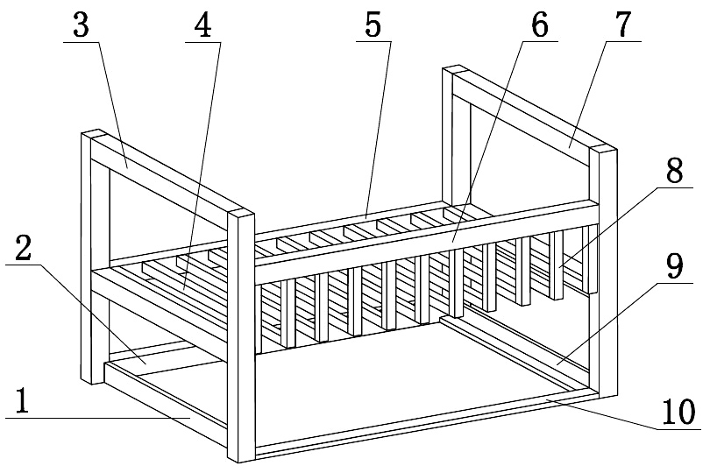
图1 起苗架结构图
图中标识：1-左导轨 、2-托盘限位板、3-左提手、4-硬质塑料容器压条、 5-硬质塑料容器压条定位板、 6-分苗条定位板、7-右提手、8-分苗条、9-右导轨、10-起苗架加强板
3 硬质塑料容器轻型基质容器苗起苗架设计参数
根据育苗托盘的外形尺寸520mmX350mmX110mm以及每个育苗托盘有10列育苗容器的规格，设计起苗架外形尺寸为：530mmX370mmX300mm（见图2）。起苗架底部到分苗条底部距离为120mm，比育苗托盘高10mm，能方便操作育苗托盘的进出，分苗条高度为80mm，分苗条间距为40mm。
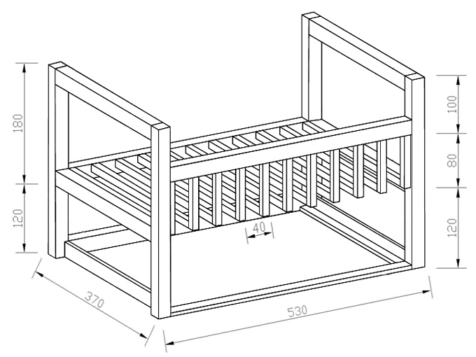
图2 起苗架外形尺寸图
4 硬质塑料容器轻型基质容器苗起苗架各结构作用
4.1 左导轨的作用：配合右导轨使用，用于推放硬质塑料育苗托盘，使整盘育苗托盘能沿着左导轨和右导轨行进，到达预定的起苗位置。

4. 2 托盘限位板的作用：托盘限位板限制整盘育苗托盘推进位置，使整盘育苗托盘处在合适的起苗位置，同时，起到加强固定整个起苗架的稳定性作用。
4.3 左提手的作用：配合右提手使用，方便双手分别抓住左提手和右提手，把硬质塑料容器轻型基质容器苗起苗架搬运到起苗地点。
4.4 硬质塑料容器压条的作用：硬质塑料容器压条与左导轨、右导轨的垂直距离略大于硬质塑料容器托盘高度。起苗时，把装有容器苗的整盘育苗托盘沿着左导轨和右导轨推进，到达托盘限位板的位置时，就是起苗的最佳位置。当向上拔硬质塑料容器轻型基质容器苗时，硬质塑料容器压条能顶住硬质塑料容器的 边缘，从而达到容器苗和硬质塑料容器分离的作用，硬质塑料容器压条固定在硬质塑料容器压条定位板上。硬质塑料容器压条与分苗条直角相连接。
4.5 硬质塑料容器压条定位板的作用：用于固定硬质塑料容器压条，让每根硬质塑料容器压条之间的间隔距离一致，使每根硬质塑料容器压条都能压住硬质塑料容器的边缘，保证整盘容器苗的起苗工作能顺利进行。
4.6 分苗条定位的作用：用于固定分苗条，让每根分苗条之间的间隔距离一致，有利于分苗条能把整盘容器苗按列顺序正常分苗。
4.7 右提手的作用：配合左提手使用，方便双手分别抓住左提手和右提手，把硬质塑料容器轻型基质容器苗起苗架搬运到起苗地点。
4.8 分苗条的作用：根据硬质塑料容器行列排列整齐的特点，当需要出圃的整盘育苗托盘沿着左导轨和右导轨被推进时，能把整盘育苗托盘里的轻型基质容器苗一列一列整齐地区分开来，方便起苗。分苗条与硬质塑料容器压条直角相连接。
4.9 右导轨的作用：配合左导轨使用，用于推放硬质塑料育苗托盘，使整盘育苗托盘能沿着左导轨和右导轨行进，到达预定的起苗位置。
4.10 起苗架加强板的作用：起到加强固定整个起苗架的稳定性作用。
5 硬质塑料容器轻型基质容器苗起苗架使用方法
生产应用实施例：应用于轻型基质桉树组培容器苗的起苗
按照常规育苗程序，当培育的硬质塑料轻型基质桉树组培容器苗能出圃上山造林时，双手分别抓住硬质塑料容器轻型基质容器苗起苗架的左提手和右提手，把硬质塑料容器轻型基质容器苗起苗架搬运到需要起苗的苗圃地里，把硬质塑料容器轻型基质容器苗起苗架离地面垫高70㎝左右，以便起苗操作，减轻劳动轻度。双手把需要出圃的装有容器苗的整盘育苗托盘沿着左导轨和右导轨推进，由于整盘育苗托盘的容器行列刚好对应对着每根分苗条之间的间隔，当整盘育苗托盘被推进时，所有的分苗条能把整盘育苗托盘里的轻型基质容器苗一列一列整齐地区分开来，当整盘育苗托盘碰到托盘限位板的位置时，整盘育苗托盘里的容器苗刚好全部处在硬质塑料容器压条下，就是设计的起苗最佳位置。把整盘育苗托盘里的容器苗收拢在一起，抓住所有容器苗的苗杆，向上拔硬质塑料容器轻型基质容器苗，此时，硬质塑料容器轻型基质容器苗和硬质塑料容器还连在一起，能带动硬质塑料容器向上运动。由于硬质塑料容器压条和托盘里的硬质塑料容器间距不大，托盘里的硬质塑料容器稍微向上运动一点，硬质塑料容器压条就能顶住硬质塑料容器的边缘，当向上拔苗的作用力大于硬质塑料容器轻型基质容器苗和硬质塑料容器之间的摩擦阻力时，硬质塑料容器轻型基质容器苗和硬质塑料容器就脱离，起到起苗的作用。并且起苗后的硬质塑料容器轻型基质容器苗的根须在出圃前就已经在容器内缠绕成团，起苗后不会扯断，不影响苗木上山造林。脱离后的硬质塑料容器在重力的作用下掉落回育苗托盘里的杯穴里。把起好的容器苗木码放好，将起苗后的育苗托盘从硬质塑料容器轻型基质容器苗起苗架取出，重新又把需要出圃的装有容器苗的另外一盘育苗托盘推进到硬质塑料容器轻型基质容器苗起苗架里继续起苗，直到需要出圃的苗木全部起苗为止。最后，将起苗后的育苗托盘摆放整齐，用于下次培育新的幼苗。
6 硬质塑料容器轻型基质容器苗起苗架的优点及效果
6.1、发明的硬质塑料容器轻型基质容器苗起苗架，材料通用化，便于设计和维修，具有结构简单、体积小，携带方便、操作容易，使用寿命长等优点。
6.2、发明的硬质塑料容器轻型基质容器苗起苗架，苗盘能带动所培育的苗木准确进入工作位置。能把整盘硬质塑料容器轻型基质容器苗同时起苗。起苗速度快、不伤根，省工、省时，工作效率高。
7 硬质塑料容器轻型基质容器苗起苗架的缺点
发明的硬质塑料容器轻型基质容器苗起苗架，只能对应工作一种规格的硬质塑料育苗容器。不同行列规格的育苗容器，需要制作多种规格起苗架。应用范围相对小。
8 结语
硬质塑料容器轻型基质容器苗起苗架已研制成功，并试用于生产，该起苗架结构简单，重量轻，操作空间少，不受季节和气候的影响，起苗快，效率高，苗木起苗不伤根，可应用于单种规格的硬质塑料育苗容器起苗。

[参 考 文 献]
- 韦民，李文付，陈建丽，莫泽莲.GMJ-3型滚动式育苗床研制报告[J].广西林业科学，1992（3）：95-97
- 张伟，袁东，曲闻远.林木工厂化育苗起苗设备的研制[J].林业机械与木工设备，2007（5）：33-34
- 孙开道，黄礼勤，邓斌胜，刘世宁，叶航.不同轻基质配方对油茶苗木生长的影响[J].广西林业科学，2012（1）：38-41
- 郑玉红，林业用育苗容器[P].中国.实用新型专利. 201720291681.0. 2017.11.10
- 冯学志，贾爱果，袁虎，张玉梅，倪生利，育苗容器及利用育苗容器的移动式育苗方法[P].中国.发明专利. 201510633239.7. 2015.12.30

[作者简介] 黄凌志（1971-），男，壮族，高级工程师， 从事林业机械和农村能源研究。E-mail: hlz1201@126.com
*通讯作者：李金怀（1963-），男，教授级高工，从事林业机械和农村能源研究。E-mail: lijh1963kl@163.com

联系人：黄凌志，地址：广西南宁市邕武路23号，邮编：530002，电子邮箱：hlz1201@126.com

